附件1
2024年黄石市揭榜制科技项目需求清单
序号 | 项目需求名称 | 需求单位 | 项目需求内容
1 | 基于3D点云的自主编程智能焊接机器人技术开发 | 海默机器人（黄石）有限公司 | 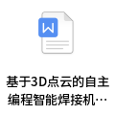
2 | MVR与多效蒸发器创新组合应用研究 | 中化学大江环保科技股份有限公司
3 | 天然植物定向转化制备“酶处理异槲皮苷”护色关键技术研发 | 湖北紫鑫生物科技有限公司 | 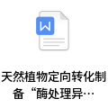
4 | 基于3D视觉快速建模及喷涂机器人路径规划关键技术 | 三丰智能装备集团股份有限公司 | 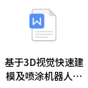
5 | 大升降比高精度重载螺旋式举升机的研制 | 黄石久丰智能机电有限公司 | 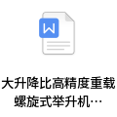
6 | 基于数字孪生的复杂机械装备能效管控关键技术研发 | 湖北艾博智能装备有限公司 | 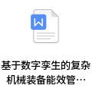
7 | 基于粉末冶金技术制备高性能注塑机螺杆材料关键技术 | 黄石中睿科技有限责任公司 | 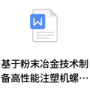
8 | 低氧铜杆中非金属夹杂物控制关键技术研究 | 黄石晟祥铜业有限公司 | 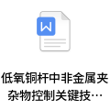
9 | 大型一体化镁合金压铸单元镁水直供技术开发 | 湖北启宏热工设备有限公司 | 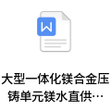
10 | 智能行车无人化关键控制技术研制 | 湖北天华智能装备股份有限公司 | 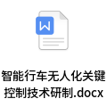
11 | 球墨铸铁管用高耐候性绿色水基涂层开发及应用 | 黄石新兴管业有限公司 | 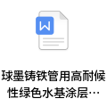
12 | 基于全息干涉成像的LPBF三维形貌特征在线压缩感知系统的技术研发与应用 | 万福昌激光科技湖北有限公司 | 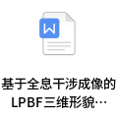
13 | 高性能超大型新能源设备轴承关键技术研发 | 黄石人本轴承有限公司 | 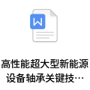
14 | 利用含铜硝酸废液制备超细碱式硝酸铜关键技术应用研发 | 湖北林泰环境科技有限公司 | 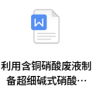
15 | 新能源电池预镀镍外壳材料连续热处理工艺关键技术和成套装备开发 | 黄石山力科技股份有限公司 | 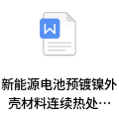
16 | 智能油缸管制造工艺的轻量化研究 | 湖北加恒实业有限公司 | 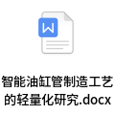
17 | 能源输送管道智能加工成形关键技术及装备研发 | 湖北三环锻压设备有限公司 | 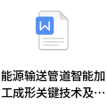
18 | 国产自主可控汽车测试供电EMS关键技术研究 | 黄石市永辉智能装备有限公司 | 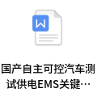
19 | 用磁控溅射工艺在陶瓷基板上制作电路图及焊盘的关键核心技术研究 | 黄石弗莱迪尔电子科技有限公司 | 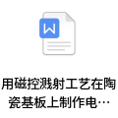
20 | 饲用益生菌丁酸梭菌产品创制及在动物养殖中的应用 | 湖北博大生物股份有限公司 | 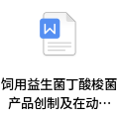
21 | 球磨机智能加球技术与装备研发 | 湖北鑫鹰环保科技股份有限公司 | 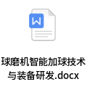
22 | 豆粕减量替代多功能植物蛋白饲料开发 | 湖北邦之德牧业科技有限公司 | 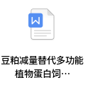
23 | 新能源汽车退役动力电池状态评估及梯次利用技术研究 | 湖北博控自动化科技股份有限公司 | 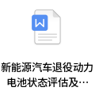
24 | 废旧铜物资再生提纯关键核心技术研究 | 中铜华中铜业有限公司 | 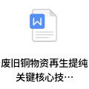
25 | 一代低介电常数玻璃纤维纱的研究与开发 | 黄石宏和电子材料科技有限公司
26 | 木质素基天然胶黏剂的综合研究 | 湖北华盛新人造板有限公司

